EVALUATION MATHEMATIQUES |  | CP  Fin du 3ème trimestre
Nom : | Prénom :

NOMBRES ET CALCUL

NB01 - Connaître (savoir écrire et nommer) les nombres entiers naturels inférieurs à 100.

- Ecris les nombres dictés.

- Ecris les nombres.

59 ………………………………….……… | quarante-six ……………
16 …………………………………….…… | trente-sept ……………
81 …………………………………………. | quatre-vingt-douze ……………

- Groupe par 10 puis écris le nombre d’étoiles.



Il y a …………..étoiles.

- Lis la consignes puis dessine.

J'ai 47 billes. Dessine-les en faisant des groupements par 10

NB02 - Produire et reconnaître les décompositions additives des nombres inférieurs à 20.

- Complète la maison du 10 :  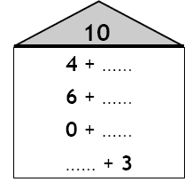 | - Retrouve les décompositions du nombre 14 :  9+4  7+7  14 9+5  8+5  3+11

NB03 - Comparer ,ranger, encadrer ces nombres.

- Dans chaque cadre entoure le nombre le plus grand.

16 | 61 | 49 |  | 39 | 93

20+5 | 7+20 |  | 10+10+10+2 | 10+10+9

- Ecris le nombre juste avant et celui juste après :

...... < 41 < ...... ...... < 60 < ...... ...... < 99 < ......

NB04 - Écrire une suite de nombres dans l’ordre croissant ou décroissant.

- Range les nombres du plus petit au plus grand :  10 – 23 – 32 – 17 – 64 – 49  ............................................................ | - Range les nombres du plus grand au plus petit :  35 – 53 – 27 – 72 – 19 – 81  .............................................…..........

- Observe puis complète les cases blanches.

65 | 66 | 67

34 | 33 | 32

3 | 5 | 7

16 | 26 | 36

NB05 - Connaître les doubles des nombres inférieurs à 10 et les moitiés des nombres pairs inférieurs à 20.

Le double de 10 est ..........  Le double de 7 est .......... | La moitié de 20 est .......... La moitié de 8 est ..........

NB07 - Calculer mentalement des sommes et des différences.

NB08 - Calculer en ligne des sommes, des différences, des opérations à trous.

8 + 3 = ..... 8 - 2 = ..... 2 + .... = 10
7 + 6 = ..... 9 - 7 = ..... 3 + .... = 9

NB09a - Connaître et utiliser les techniques opératoires de l’addition.

- Calcule les additions.

3 5  + 2 3 | 2 9  + 4 0 | 1 4  + 5 6

NB10 : Résoudre des problèmes simples à une opération.

Pierre offre un bouquet de fleurs à sa maman.  Il y a 6 roses rouges et 8 roses jaunes.  Combien de fleurs y a-t-il dans ce bouquet ?  Opération : ………………………………………………… | Tu peux utiliser ce cadre pour dessiner.

GEOMETRIE

GE01 – Situer un objet et utiliser le vocabulaire permettant de définir des positions (devant, derrière, à gauche de, à droite de…).

- Regarde le dessin et complète les phrases ci-dessous.
Choisis les mots manquants dans la
liste suivante :
entre
devant
derrière
au au-dessus
²sur
²sou$
Tous les mots doivent être utilisés.

L'hélicoptère est ................................................. du pont.
La barque est ................................................. le pont.
Le camion est ................................................. le pont.
Le vélo est ................................................. le camion.
La voiture est ................................................. le camion.
Le camion est ................................................. la voiture et le vélo.

GE02 : Reconnaître et nommer un carré, un rectangle, un triangle.

- Entoure en bleu les carrés, en jaune, les triangles, en vert, les rectangles :

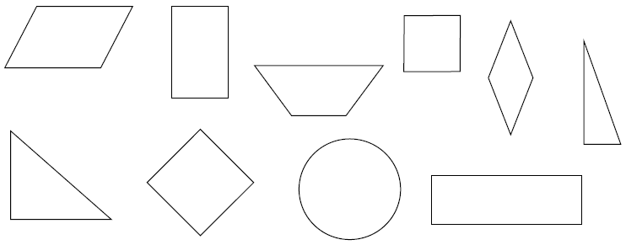

GE03 : Reproduire des figures géométriques simples à l’aide d’instruments ou de techniques : règle, quadrillage, papier calque.
GE07 : Utiliser des instruments pour réaliser des tracés : règle.

Grandeurs et mesures

GM02 – Comparer et classer des objets selon leur longueur et leur masse.

- Range les bandes de la plus petite à la plus grande.

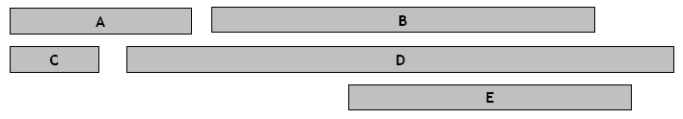

- Entoure le plus lourd.

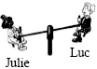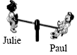

GM04 – Connaître et utiliser l’euro.

- Dessine avec le moins de billets et le moins de pièces possibles.

15 €
38 €
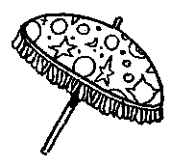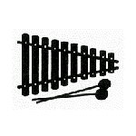

GM05 – Résoudre des problèmes de vie courante.

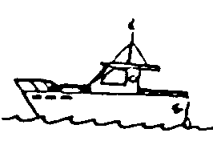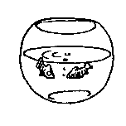
8 €
12 €
18 €

5 €

- Lucie a 20 euros. Peut-elle acheter les poissons ? ………..

- Rémi achète un bateau et un ballon.
Calcule sa dépense : ……………………………………………………………………….

- Clara achète 2 bagues.
Calcule sa dépense : ……………………………………………………………………….

OG01 - Lire ou compléter un tableau dans des situations concrètes simples.

- Observe le tableau puis complète.

CANTINE | Lundi | Mardi | Jeudi | Vendredi
CP | 15 | 14 | 16 | 12
CE1 | 10 | 9 | 10 | 11
CE2 | 8 | 20 | 18 | 18
CM1 | 16 | 13 | 17 | 16
CM2 | 12 | 10 | 9 | 11

Le lundi ………….enfants du CP mangent à la cantine.
Le mardi ………….enfants du CE2 mangent à la cantine.
Quel jour les enfants du CM1 sont-ils le plus nombreux ? ………………….
Quel jour les enfants du CE1 sont-ils le moins nombreux ? ………………….

